**Mikroprozessorsysteme, Praktikum 3, SS22**  
Student 1: Damir Maksuti  
Matrikelnr: 765984  
Student 2: Jamil Boujada  
Matrikelnr: 769479  
  
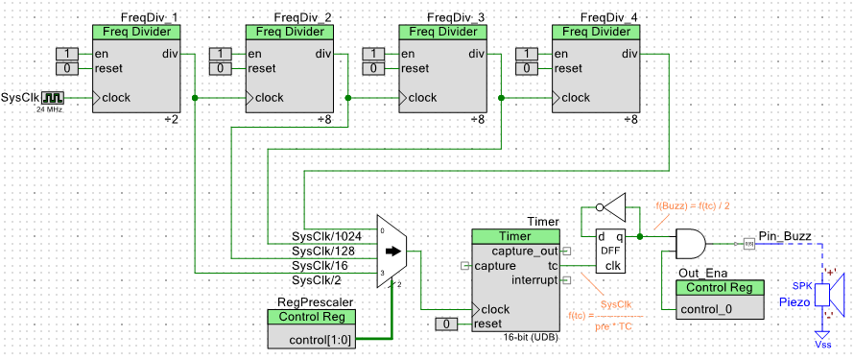  
  
**Aufgabe 1**  
**a) Was bewirken die FreqDiv_1 bis FreqDiv_4?**  
Die Frequenzteiler vermindern die Frequenz von System-Clock und leiten es weiter an den Multiplexer. Die ausgewählte Frequenz bestimmt den Clock-Takt des Timers. Die Ausgänge der Frequenzteiler ergeben folgende Frequenzen: 12MHz ; 1,5MHz; 187,5Khz ; 23,4375Khz

**b) Mit welchem Takt werden Sie angesteuert?**  
Der erste Frequenzteiler wird mit 24MHz, der zweite mit 12MHz, der dritte mit 1.5MHz und der vierte mit 187.5KHz angesteuert.

**c) Wie wird die clock des Timers ausgewählt?**  
Der Multiplexer leitet das Clocksignal an den Timer weiter. An den Eingängen des Multiplexers liegen vier Clock-Takte. Die Steuerung des Multiplexers erfolgt durch daS Control Register. Mithilfe des Control Registers wird ein Eingang des Multiplexers ausgewählt.   
Beispiel: ControlRegister (0,0) --> SysClk/1024 wird ausgewählt

**d) Welche Signalform erzeugt der Timer am Ausgang tc?**  
Am Ausgang tc wird Signal in Form der Kippschwingung erzeugt.

**e) Was für einen Signalform ist für eine einfache Tonerzeugung sinnvoll?**  
Sinussignal

f) **Was bewirkt die FF-Schaltung? Welche Frequenz liegt am Ausgang q an?**  
Mithilfe des D-FlipFlops wird die Frequenz von tc halbiert.

g) **Wie wird das Signal am Pin_Buzz freigegeben? Erklären Sie!**  
Das Signal am Pin_Buzz wird mithilfe eines AND-Gatter und Out_Ena-Control Register freigegeben. Wenn am q Ausgang des D-FFs und am Out_Ena ein HIGH anliegt, wird das Signal an Pin_Buzz weitergeleitet.

**Aufgabe 2**  
**b) Berechnen Sie einen geeigneten Vorteiler (prescaler) für die gewünschten Frequenzen.**Unsere Formel spielt das Lied ab jedoch in einer höheren Frequenz. Wir haben versucht den Fehler in unserer Formel zu finden, vermuten aber, dass wir an einer Stelle einen Denkfehler haben. Daher hier der Rechenweg:

**c) Welchen Drive Mode wählen Sie für Pin_Buzz, damit er den Buzzer gut treiben**

**kann?**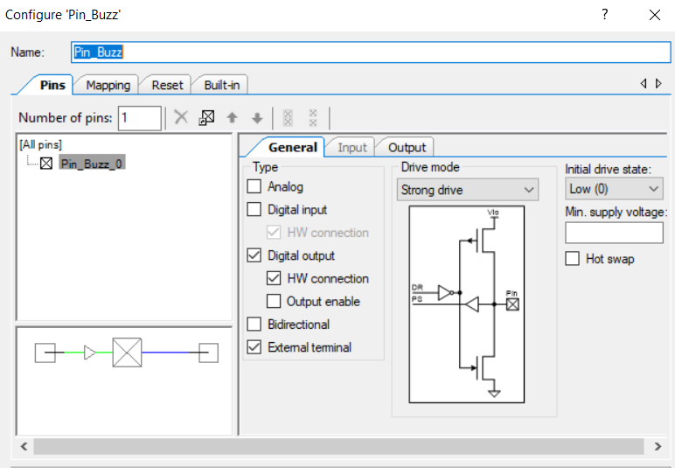HIGH und LOW steuern wir mithilfe des AND-Gatters. Wir nutzen Strong Drive als Drive Mode

**d) Nutzen Sie Makros, um bequem und einfach Einstellungen ändern zu können und**

**die Timer-Periode(n) aus der gewünschten Frequenz und den Voreinstellungen**

**berechnen zu können.**

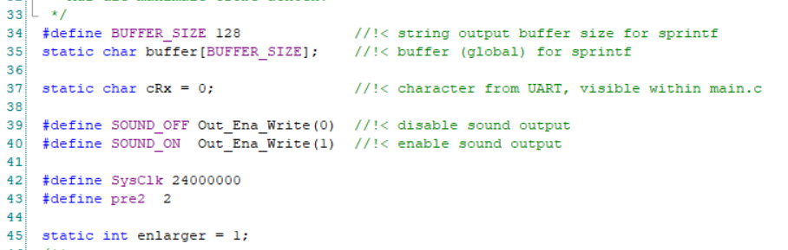

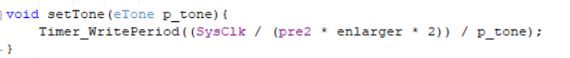

P.S. Mithilfe der Variablen enlarger steuern wir den Prescaler wohl wissend das nur ein Prescaler Sinn macht. Wir haben uns dennoch für eine Variable entschieden, um konsistent mit dem TopDesign zu sein.

**Aufgabe 3**

b) Testen Sie zuerst den Prescaler über die Tastatureingaben ‘0‘ bis ‘3‘.

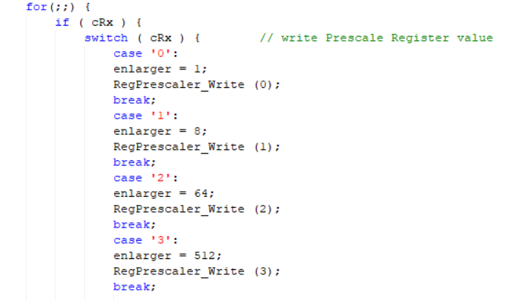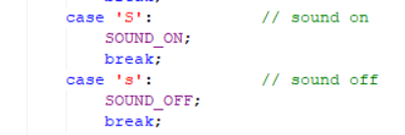  
c) Realisieren Sie über die Tastatur ein einfaches Klavier für die Töne C, D, E, F, G, A, H und C‘  
  
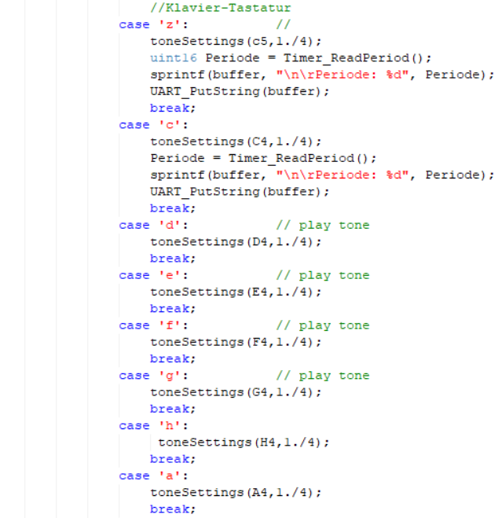  
  
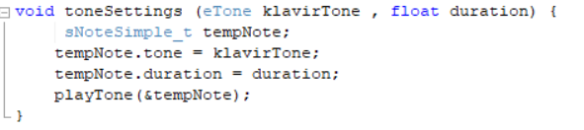  
  
**Aufgabe 4**  
a,b,c  
